LÍNGUA PORTUGUESA E MATEMÁTICA
SAEMI
SISTEMA DE AVALIAÇÃO EDUCACIONAL MUNICIPAL DO IPOJUCA
2014

5º ano do
Ensino Fundamental
Caderno
C0507

Nome do estudante

Data de Nascimento do estudante

Caro(a) estudante,

Você está participando do Sistema de Avaliação Educacional Municipal do Ipojuca - SAEMI. Sua participação é muito importante para sabermos como está a educação em nosso município.
- Hoje, você vai fazer atividades de Língua Portuguesa e Matemática.
- Reserve os últimos 20 minutos para transcrever suas respostas para o cartão de respostas. Cuidado e muita atenção com a ordem das questões para fazer a marcação.
- Responda com calma, procurando não deixar nenhuma questão em branco. Bom teste!

Saemi
Sistema de Avaliação Educacional Municipal do Ipojuca

SECRETARIA DE EDUCAÇÃO

LM5EF

ATENÇÃO!
Agora, você vai responder a questões de Língua Portuguesa.

Leia o texto abaixo.

As bruxinhas

Galatéia e Brunevildes estavam tomando sol na seringueira da praça. Tinham acabado de chegar em suas vassouras mágicas. Eram duas bruxinhas minúsculas que adoravam aventuras. Então, cansadas de só fazer o mal, lá no castelo onde moravam, resolveram vir para a cidade. E agora, na vila, preparavam-se para fazer as mais incríveis benfeitorias. E,
5 ainda por cima, por encomenda.
No meio das plantas enxergaram um sapo. Galatéia fez a voz mais doce que podia e perguntou:
- Ei, amigo sapo, que tal virar príncipe? O sapo abriu, fechou os olhos:
- Sei não.
10 – Como é que não sabe? – insistiu a bruxa Galatéia, enquanto Brunevildes apoiava, fazendo sinais com a cabeça. – Quer vida melhor que a de príncipe?
- Como é vida de príncipe? – quis saber o sapo, curioso. E Brunevildes, paciente, explicou:
- Vida de príncipe é uma beleza! Não se faz nada o dia inteiro. Come-se do bom e do melhor e ainda por cima desencantam-se princesas adormecidas com um beijo!
15 – Vamos por partes – disse o sapo, bocejando. – Não fazer nada o dia inteiro deve ser chato pra burro. Comer do bom e do melhor é questão de gosto: depende muito do que se come.
– Faisão assado, javali na brasa...
– Puf! ─ cuspiu o sapo. – Quanta porcaria! E a terceira ainda é pior. Imagine desencantar
princesas adormecidas há séculos. Só dando um bom banho nelas, antes...
20 – Ô seu sapo sem romantismo! – bufou a Galatéia. – Quer dizer que você não quer ser príncipe?
– Pra falar a verdade, prefiro continuar sendo sapo. Caço o dia inteiro e nem vejo o dia passar; gosto de comer moscas e não javalis na brasa; e ainda vou me casar, no mês que vem, com uma linda sapa que nunca dormiu tanto assim e, além do mais, é muito cheirosa...
Disponível em: <http://www.azinteligencia.com.br/site/index.php?option=com_content&view=article&id=279:as-bruxinhas&catid=60:8o-ano&Itemid=113>.
Acesso em: 13 set. 2013. (P050565E4_SUP)

- (P050565E4) Esse texto é um exemplo de
- conto.
- entrevista.
- fábula.
- piada.

- (P050566E4) No trecho “– Ô seu sapo sem romantismo!” (ℓ. 20), o uso do travessão
- apresenta uma explicação do autor.
- destaca uma informação importante.
- indica a fala de um personagem.
- marca uma opinião do narrador.

- (P050567E4) Nesse texto, o trecho “Caço o dia inteiro...” (ℓ. 21) a expressão destacada indica
- lugar.
- modo.
- motivo.
- tempo.

Leia novamente o texto “As bruxinhas” para responder às questões abaixo.

- (P050568E4) Nesse texto, a expressão “– Puf!” (ℓ. 18) indica o
- barulho feito pelo sapo ao cuspir.
- ronco do estômago do sapo.
- ruído feito pela mágica das bruxas.
- som do banho das princesas.

- (P050608E4) Qual é o fato que fez com que essa história acontecesse?
- O sapo se recusar a virar príncipe.
- O sapo querer se casar com uma sapa.
- As bruxinhas tomarem sol na seringueira da praça.
- As bruxinhas quererem transformar o sapo em príncipe.

- (P050609E4) No trecho “... deve ser chato pra burro.” (ℓ. 15-16), a expressão destacada é um exemplo
de linguagem usada em
- conversas com amigos.
- livros de Ciência.
- notícias.
- palestras.

- (P050610E4) Nesse texto, o trecho que marca uma opinião é:
- “Galatéia e Brunevildes estavam tomando sol...”. (ℓ. 1)
- “No meio das plantas enxergaram um sapo.”. (ℓ. 6)
- “Como é vida de príncipe?”. (ℓ. 12)
- “Vida de príncipe é uma beleza!”. (ℓ. 13)

Leia os textos abaixo.

Texto 1 | Texto 2
Disponível em: <http://www2.cultura.gov.br/site/2011/12/23/ leia-mais-seja-mais/>. Acesso em: 9 out. 2013. | 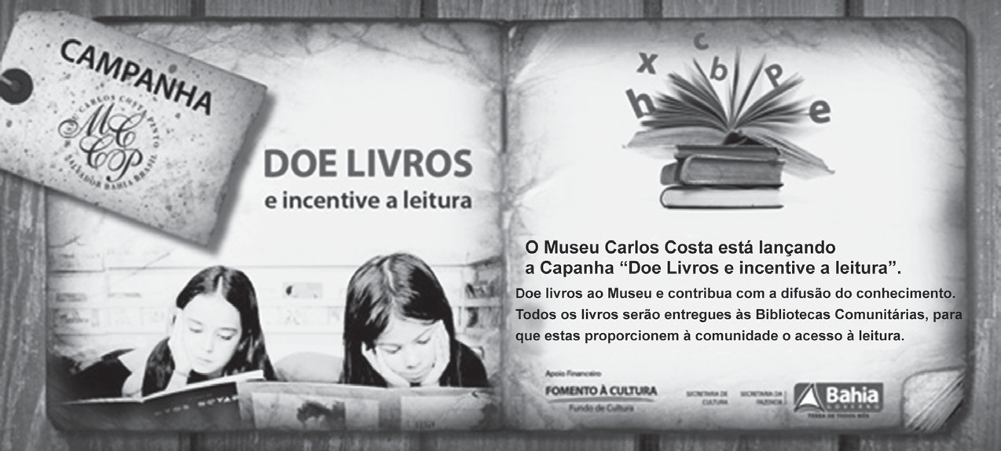  Disponível em: <http://migre.me/gjBSr>. Acesso em: 9 out. 2013.
(P070061F5_SUP)

- (P070061F5) Qual é a informação em comum nesses textos?
- As campanhas de doação de livros.
- As histórias infantis.
- O incentivo à leitura.
- O lançamento do Museu Carlos Costa.

Piçanho-barreteiro, um passarinho prevenido

Quando captura uma presa esse passarinho a espeta com seu bico num espinho de um arbusto. Arrasador, ele também atravessa insetos sobre arames farpados. Desse modo, cria sua própria despensa, recorrendo a ela para se abastecer de acordo com a sua necessidade.
CUNHA, M. Recordes dos animais – fatos e curiosidades. São Paulo: Girassol. p. 101, 2009. (P041691E4_SUP)

- (P041692E4) De acordo com esse texto, o que faz o passarinho ser prevenido?
- Andar sobre arames farpados.
- Capturar apenas os insetos.
- Espetar os insetos com o bico.
- Guardar alimentos para depois.

Leia o texto abaixo.
A orquestra

Passarinhos voam no céu com sua bela cantoria... O mar faz chuá... chuá...
E preso parece ficar Plim, plim... é o som da chuva fininha
que completa a orquestra

A orquestra que
com a cantoria dos pássaros com o chuá... chuá... do mar com o plim, plim... da chuva faz lindas melodias
Ó Ó Ó ... chuá... chuá... plim... plim... Mas o maestro chega sempre atrasado O maestro trovão
Com seu vozeirão
Chega depois do início Lá pro meio
Lá pro fim

Ó Ó Ó ... chuá...chuá... plim...plim...
Disponível em: <http://www.blocosonline.com.br/literatura/poesia/pinf/pinf0094.htm>. Acesso em: 2 ago. 2012. (P040219E4_SUP)

- (P040219E4) De acordo com esse texto, quem se atrasa?
- A chuva.
- A orquestra.
- O maestro.
- O mar.

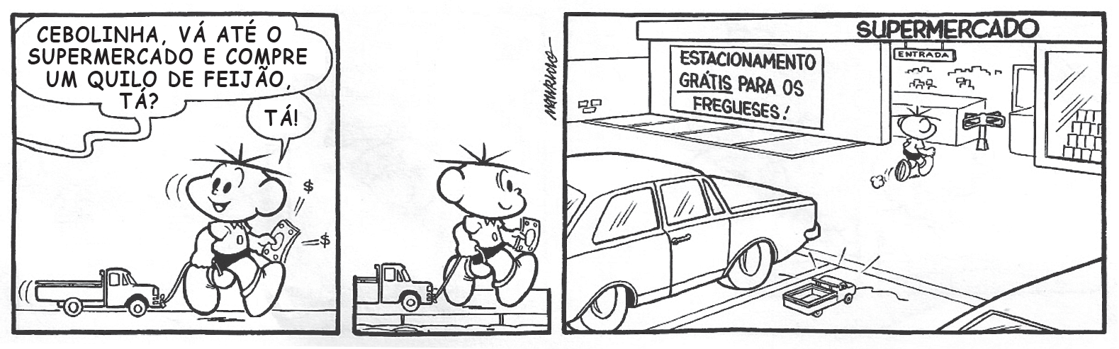
SOUSA, Maurício de. Turma da Mônica. De quem é esse coelho? Porto Alegre. L&PM. 2010. p. 41. (P041913E4_SUP)

- (P041913E4) Esse texto é engraçado porque o menino
  - deixa o carrinho no estacionamento.
  - entra sozinho no supermercado.
  - faz um favor para sua mãe.
  - puxa o carrinho pela rua.

ATENÇÃO!
Agora, você vai responder a questões de Matemática.
- (M041302E4) Observe as figuras geométricas desenhadas na malha quadriculada abaixo.

 |  |  | 1 |  |  |  |  |  | 2 |  |  |  |  |  | 3 |  |  |  |  |  | 4
Qual dessas figuras é um losango?
- 1
- 2
- 3
- 4
- (M041324E4) Laura comprou um vestido que custou 98 reais. Quantos reais custou esse vestido de Laura?
- Noventa.
- Noventa e oito.
- Oitenta.
- Oitenta e nove.
- (M041311E4) Observe o número no quadro abaixo.
9 409
Qual é a ordem ocupada pelo algarismo 4 nesse número?
- Centena.
- Dezena.
- Unidade.
- Unidade de Milhar.
- (M031810E4) Pedro foi a uma partida de futebol de seu time favorito. Ele comprou o ingresso com duas semanas de antecedência.
Pedro comprou esse ingresso com quantos dias de antecedência?
- 10
- 14
- 20
- 48
- (M041448E4) Paulo comprou 10 embalagens de refrigerantes com 6 garrafas em cada uma. Quantas garrafas de refrigerante ele comprou?
A) 6 B)16 C)10
D) 60
- (M041493E4) Observe abaixo a decomposição de um número.
5 000 + 300 + 1

Essa é uma das decomposições do número
A) 531
B) 5 031
C) 5 301
D) 50003001 5

BL02M05

- (M051452E4) Observe no quadro abaixo as preferências por gêneros musicais dos estudantes da classe de Caio.

GÊNERO | NÚMERO DE ESTUDANTES
Axé | 3
Pagode | 12
Samba | 15
Sertanejo | 5

De acordo com esse quadro, qual é o gênero musical preferido por 12 estudantes?
  - Axé.
  - Pagode.
  - Samba.
  - Sertanejo.

- (M041338E4) Observe a conta abaixo.
83 x 100
Qual é o resultado dessa conta?
A) 830
B) 831
C) 8 300
D) 8 310

- (M060063B1) Observe os sólidos geométricos desenhados abaixo.

I II III IV

Quais desses sólidos são corpos redondos?
- I e II.
- I e III.
- II e III.
- II e IV.

- (M051467E4) Dos 95 contatos do celular de Carla, 45 são de familiares e o restante, de amigos.
Quantos contatos de amigos ela tem registrado em seu celular?
- 95
- 50
- 45
- 40

- (M051464E4) Carlos verificou pelo computador que a distância de sua casa até a casa de seu avô é de 2 km. Qual é a distância, em metros, da casa de Carlos até a casa de seu avô?
  - 20 B) 200
C) 1 000
D) 2 000

BL02M05

ATENÇÃO!
Agora, você vai responder a questões de Língua Portuguesa.

Leia o texto abaixo.
5
10
15
A lebre e a tartaruga

Um dia uma tartaruga começou a contar vantagem dizendo que corria muito depressa, que a lebre era muito mole e, enquanto falava, a tartaruga ria e ria da lebre. Mas a lebre ficou mesmo impressionada foi quando a tartaruga resolveu apostar uma corrida com ela.
“Deve ser só de brincadeira!”, pensou a lebre.
A raposa era o juiz e recebia as apostas. A corrida começou e, na mesma hora, claro, a lebre passou à frente da tartaruga. O dia estava quente, por isso lá pelo meio do caminho a lebre teve a ideia de brincar um pouco. Depois de brincar, resolveu tirar uma soneca à sombra fresquinha de uma árvore.
“Se por acaso a tartaruga me passar, é só correr um pouco e fico na frente de novo”,
pensou.
A lebre achava que não ia perder aquela corrida de jeito nenhum. Enquanto isso, lá vinha a tartaruga com seu jeitão, arrastando os pés, sempre na mesma velocidade, sem descansar nem uma vez, só pensando na chegada. Ora, a lebre dormiu tanto que esqueceu de prestar atenção na tartaruga. Quando ela acordou, cadê a tartaruga? Bem que a lebre se levantou e saiu zunindo, mas nem adiantava! De longe ela viu a tartaruga esperando por ela na linha de chegada.
Moral: Não devemos menosprezar a capacidade dos outros.
Disponível em: <http://portaldoprofessor.mec.gov.br/fichaTecnicaAula.html?aula=24259>. Acesso em: 10 fev. 2013. (P070064F5_SUP)

- (P070065F5) Esse texto é
- um conto.
- um diário.
- uma fábula.
- uma notícia.

- (P070067F5) No trecho “... a tartaruga ria e ria da lebre.” (ℓ. 2), a repetição da expressão em destaque reforça
- a lerdeza da tartaruga.
- a provocação da tartaruga.
- o esforço da tartaruga.
- o nervosismo da tartaruga.

- (P070064F5) O que fez com que essa história acontecesse?
- A lebre parar para descansar durante a corrida.
- A lebre ter esquecido a tartaruga.
- A tartaruga querer apostar corrida com a lebre.
- A tartaruga vencer a lebre na corrida.

- (P070066F5) No trecho “... a tartaruga esperando por ela na linha de chegada.”. (ℓ. 15-16), a expressão
destacada indica uma ideia
- da causa da disputa entre os bichos.
- da maneira como os bichos correram.
- do lugar onde termina a corrida.
- do momento em que a disputa acontece.

Leia novamente o texto “A lebre e a tartaruga” para responder à questão abaixo.

- (P070068F5) De acordo com esse texto, a tartaruga venceu porque
- a lebre dormiu muito.
- a raposa era o juiz.
- desafiou a lebre.
- era mais rápida.

- (P070069F5) No trecho “‘Se por acaso a tartaruga me passar, é só correr um pouco e fico na frente de
novo’, pensou.” (ℓ. 9-10) , as aspas foram usadas para
- destacar um comentário do narrador do texto.
- indicar o uso de uma expressão inventada.
- introduzir o pensamento de uma personagem.
- marcar uma frase importante do texto.

Leia o texto abaixo.
Os peixinhos

No maternal, uma menininha chega correndo e diz à professora:
“Professora corra que a Pati está olhando os peixinhos lá no tanque do parque!” Diz a professora:
“Tudo bem Clarinha, olhar peixinhos não tem problema algum...” Esclarece Clarinha:
“Acho melhor a senhora ir logo, é que ela está debaixo da água, junto com eles...”
Disponível em: <http://sitededicas.ne10.uol.com.br/humor_piadas5a.htm>. Acesso em: 2 fev. 2013. (P050625E4_SUP)

- (P050625E4) Esse texto é engraçado porque
- a professora acha normal observar os peixes.
- a professora dá aula no maternal.
- Clarinha pede ajuda à professora.
- Pati está observando os peixes debaixo d’água.

Leia o texto abaixo.
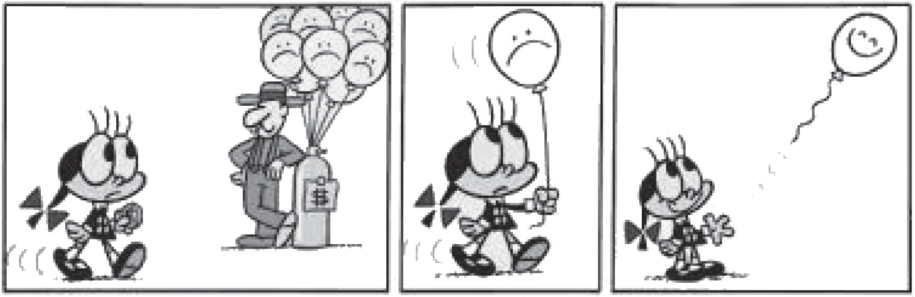
Disponível em: <http://osantuario.com/2013/04/13/umas-tiras-da-pesada-eu-tu-e-elas-as-tirinhas/>. Acesso em: 6 fev. 2014. (P050042F5_SUP)

- (P050042F5) Como essa história termina?
- A menina deixa o vendedor zangado.
- A menina fica triste por perder o balão.
- O balão é arrancado da mão da menina.
- O balão fica feliz por ser solto pela menina.

Leia o texto abaixo.
Poste

Juquinha chega em casa todo molhado e sua mãe pergunta:
– Meu filho, onde você estava até essa hora que chegou todo molhado?
- Tava brincando, mamãe!
- Brincando de que, se nem chovendo tá?
- Tava brincando de cachorrinho com meus amigos...
– Mas desde quando brincar de cachorrinho molha?
– É que hoje eu era o poste!
Disponível em: <http://www.piadografo.sitebr.net/Juquinha2.htm>. Acesso em: 22 dez. 2012. (P040026E4_SUP)

- (P040026E4) Esse texto é engraçado porque Juquinha
- brincava com seus amigos.
- chegou tarde em sua casa.
- era o poste na brincadeira.
- estava molhado de chuva.

Leia o texto abaixo.
Zorro

Dom Diego de la Vega levava uma vida tranquila na próspera fazenda de seu pai, Dom Alejandro de la Vega.
Seu empregado, Bernardo, testemunhou uma injustiça. Como era mudo, narrou o caso com grandes gestos.
Num segundo, Dom Diego se transformou em Zorro, o justiceiro mascarado. E partiu a galope, cortando a noite com seu cavalo negro.
Na cidade, Zorro desafiou o cruel sargento Garcia a um duelo. Ágil como um acrobata, Zorro saltou com sua espada e perseguiu o sargento. Mas os soldados do sargento chegaram, e Zorro precisou fugir. Então, deixou sua marca sobre o peito do malvado: um “Z” de Zorro.
O governador da província colocou a cabeça de Zorro a prêmio. Mas ele era o defensor dos
fracos e oprimidos, e ninguém quis denunciá-lo. E Zorro continuou seus combates em segredo.
Minha 1ª Biblioteca Larousse Heróis. Tradução: Adriana de Oliveira Silva. São Paulo: Larousse do Brasil, 2007, p. 52 - 53 . (P041841E4_SUP)

- (P041842E4) De acordo com esse texto, o sargento Garcia era
- ágil.
- cruel.
- mudo.
- oprimido.

- (P041843E4) Esse texto é
- um conto.
- um diário.
- uma carta.
- uma notícia.

ATENÇÃO!
Agora, você vai responder a questões de Matemática.

- (M041497E4) Observe abaixo o desenho de uma sala de aula.

Porta
Quadro
Professor
Carla
Lucas
Vitor
Hélio
Vânia
Ana
Artur
Felipe
Gabriel
Luisa
Pedro
Mateus

De acordo com esse desenho, qual é o aluno que se senta entre Artur e Gabriel?
- Ana.
- Felipe.
- Luisa.
- Pedro.

35) (M041313E4) O número do apartamento de Letícia é igual ao valor posicional do algarismo 5 no número 7 594.
Qual é o número do apartamento de Letícia?
- 5
- 50 C) 500
D) 5 000

- (M041439E4) Observe abaixo a tabela com o resultado de uma pesquisa feita com algumas crianças sobre os esportes que praticam.

ESPORTE | NÚMERO DE CRIANÇAS
FUTEBOL | 80
VÔLEI | 30
BASQUETE | 66
NATAÇÃO | 38

De acordo com essa tabela, quantas crianças praticam vôlei?
- 30
- 38
- 66
- 80

- (M041342E4) Observe a conta abaixo.
84 ÷ 4

Qual é o resultado dessa conta?
- 12
- 21
- 80
- 88

- (M060599E4) A tradicional corrida de São Silvestre, que acontece todos os anos em São Paulo – SP, tem
um percurso de 15 km.
A medida em metros desse percurso é
  - 15 m
  - 150 m C) 1 500 m
D) 15 000 m

- (M041484E4) A reta numérica abaixo está dividida em partes iguais.
M
595 605 610 615 620

O ponto M representa qual número nessa reta? A) 590
B) 596
C) 600
D) 604

- (M041458E4) Observe no gráfico abaixo o resultado de uma pesquisa realizada em uma agência de
automóveis sobre as cores de carros mais vendidas.

3 000
Número de carros vendidos

2 500

2 000

1 500

1 000

500

0
Cinza Vermelho Preto Prata

Cores

De acordo com esse gráfico, qual é a cor de carro mais vendida?
- Cinza.
- Prata.
- Preto.
- Vermelho.

- (M041470E4) Durante um mês Renato trabalha 4 semanas.
Quantos dias ele trabalha por mês?
- 31
- 30
- 28
- 21

- (M041321E4) Mateus utiliza o ônibus número duzentos e quarenta e cinco para ir à casa de sua amiga Rafaela. Qual é o número desse ônibus que Mateus utiliza?
A) 204
B) 205
C) 240
D) 245

- (M051442E4) Observe abaixo os 3 pares de tênis e os 3 pares de meias que Mariana comprou.
Quantas combinações diferentes ela poderá fazer ao usar cada par de tênis com cada par de meias?
- 3
- 6
- 9
- 12

- (M051415E4) O relógio abaixo está marcando o horário em que Gustavo saiu para brincar com seus amigos.

Qual foi o horário em que Gustavo saiu para brincar com seus amigos?
  - 09h11min
  - 09h55min
  - 11h09min
  - 11h45min

